STUDI KASUS RESUME 5 : Implementasi Dashboard Visualisasi Data Interaktif untuk Analisis Nilai Mahasiswa

Nama : Naila Merita Putri ( G1A024104 )

1. Studi Kasus
Studi kasus yang dibuat adalah dashboard sederhana untuk membantu dosen atau mahasiswa melihat dan menganalisis data nilai mahasiswa. Dashboard menampilkan data dalam bentuk Bar Chart dan Line Chart, serta menyediakan fitur filter berdasarkan mahasiswa.
Studi kasus ini menerapkan konsep IMK dan visualisasi data, khususnya pemilihan grafik berdasarkan karakter data, penyaringan informasi, serta penyajian informasi yang mudah dipahami.

2. Tujuan
Tujuan implementasi adalah:
- Menerapkan konsep visualisasi data dalam bentuk dashboard.
- Menampilkan perbandingan nilai mahasiswa menggunakan grafik.
- Menyediakan fitur filter agar pengguna dapat melihat data tertentu.
- Menerapkan prinsip desain antarmuka yang sederhana dan mudah digunakan.

3. Hubungan dengan Materi
Implementasi ini sesuai dengan materi karena menggunakan beberapa konsep yang dibahas:
IMK dan Visualisasi Data
Dashboard menjadi antarmuka antara pengguna dengan data. Data nilai yang awalnya berupa tabel diubah menjadi grafik sehingga lebih mudah dipahami.
User-Centered Design
Dashboard dibuat dengan mempertimbangkan kebutuhan pengguna, yaitu melihat nilai dan memilih mahasiswa tertentu melalui fitur filter.
Beban Kognitif dan Persepsi Visual
Grafik digunakan untuk membantu pengguna mengenali perbedaan nilai tanpa harus membaca seluruh angka satu per satu.
Visualisasi Data
Bar Chart digunakan untuk membandingkan nilai Tugas, UTS, dan UAS antar mahasiswa. Sementara Line Chart digunakan untuk melihat perbandingan rata-rata nilai.
Dashboard Interaktif
Fitur multiselect memungkinkan pengguna melakukan penyaringan data. Hal ini sesuai dengan konsep “Overview first, zoom and filter, then details-on-demand” yang dijelaskan dalam materi.

6. Dokumentasi
Gambar 1. Source Code Dashboard
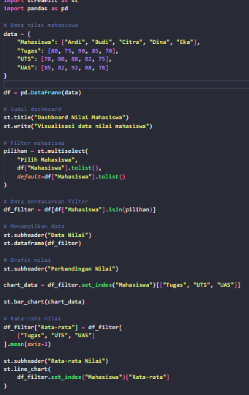
Gambar 1. Source Code Dashboard
Pada gambar 1 terlihat source code program dashboard visualisasi data yang dibuat menggunakan Python dengan library Streamlit dan Pandas. Program diawali dengan pembuatan data nilai mahasiswa yang terdiri dari nilai Tugas, UTS, dan UAS. Data tersebut kemudian diubah menjadi DataFrame agar lebih mudah diproses.
Program juga menyediakan fitur pemilihan mahasiswa menggunakan multiselect. Fitur ini memungkinkan pengguna memilih satu atau beberapa mahasiswa sehingga data yang ditampilkan pada dashboard dapat disesuaikan dengan kebutuhan pengguna. Selanjutnya, data ditampilkan dalam bentuk tabel dan grafik menggunakan bar_chart serta line_chart.
Source code tersebut menerapkan konsep visualisasi data dan interaksi pengguna karena pengguna tidak hanya melihat data, tetapi juga dapat melakukan penyaringan data melalui antarmuka dashboard.

Gambar 2. Instalasi Library
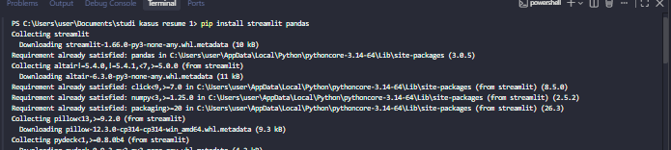
Gambar 2. Instalasi Library
Pada gambar 2 terlihat proses instalasi library yang diperlukan untuk menjalankan program, yaitu Streamlit dan Pandas. Streamlit digunakan untuk membuat tampilan dashboard interaktif berbasis web, sedangkan Pandas digunakan untuk mengolah dan menyusun data nilai mahasiswa dalam bentuk DataFrame.
Perintah pip install streamlit pandas digunakan untuk memasang kedua library tersebut melalui terminal. Instalasi ini merupakan tahap persiapan sebelum program dijalankan. Jika proses instalasi berhasil tanpa pesan error, maka library yang dibutuhkan sudah tersedia dan program dapat dilanjutkan ke tahap eksekusi.
Gambar 3. Tampilan Dashboard
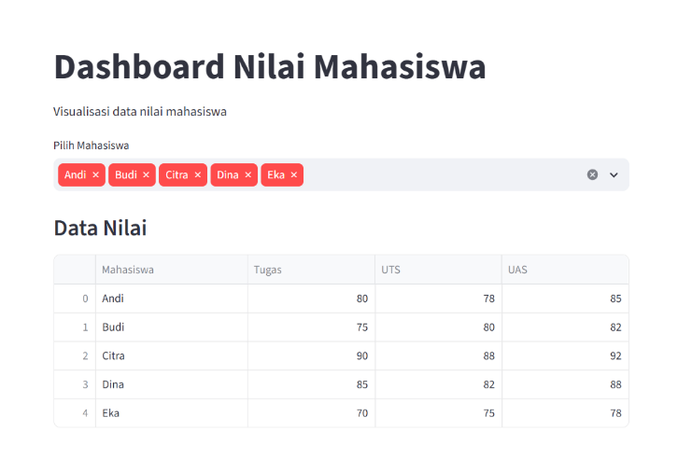
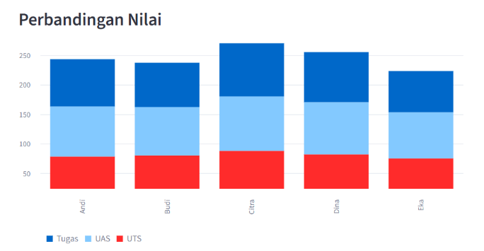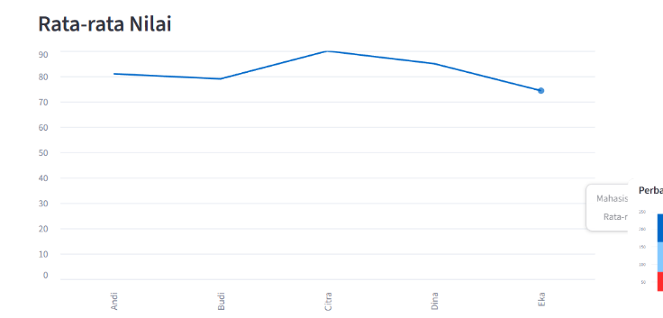
Gambar 3. Tampilan Dashboard

Gambar menunjukkan hasil visualisasi data nilai mahasiswa dalam bentuk Bar Chart. Setiap batang menunjukkan nilai seorang mahasiswa sehingga pengguna dapat melihat perbedaan nilai dengan lebih mudah. Tampilan dibuat sederhana agar tidak menambah beban kognitif pengguna dan informasi utama dapat langsung terlihat.
7. Kesimpulan
Implementasi dashboard visualisasi data berhasil menerapkan konsep Interaksi Manusia dan Komputer serta visualisasi data. Data nilai mahasiswa dapat ditampilkan dalam bentuk tabel dan grafik sehingga informasi lebih mudah dipahami. Fitur filter juga membuat pengguna dapat memilih data yang ingin dianalisis. Dengan demikian, dashboard dapat menjadi contoh penerapan desain interaksi dan visualisasi data yang sederhana serta berorientasi pada kebutuhan pengguna.

